专利查询说明

根据专利法实施细则第九十八条规定：每项专利年费应当在每年申请日前缴纳。专利权人未缴纳或者未缴足的，国务院专利行政部门将发出缴费通知书，提醒专利权人缴纳年费同时缴纳滞纳金；期满未缴纳的，专利权自应缴纳年费期满之日起终止。

国家局缴费咨询电话：010-62356655。

**一、关于如何查询年费**

1.进入下面网站：

<http://cpquery.sipo.gov.cn/freeze.main?txn-code=logout>

2.未注册的用户，点击“公众用户注册”，按照提示进行注册，已注册的直接下一步

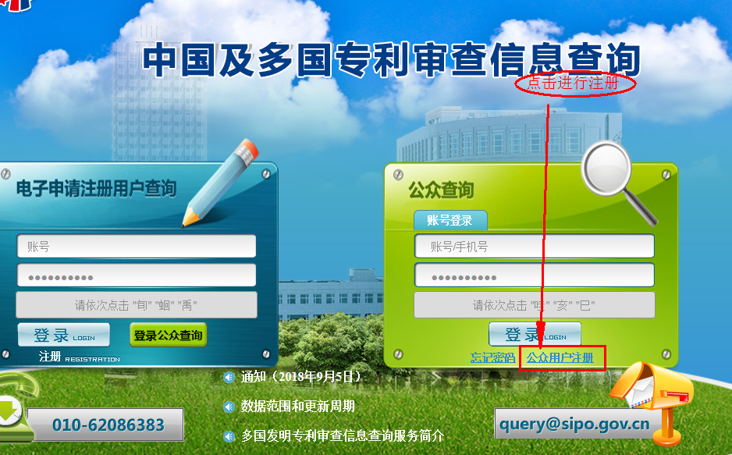

3.依次输入账号、密码、并点击验证信息后，点击登录

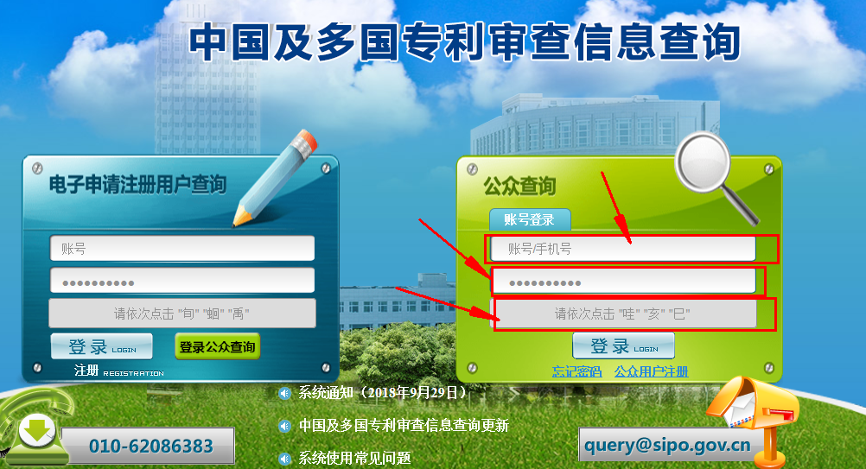

4.输入专利号（专利中的 “点” 省略不打），之后点击查询，显示上面界面，再点击费用信息即可显示年费状况。

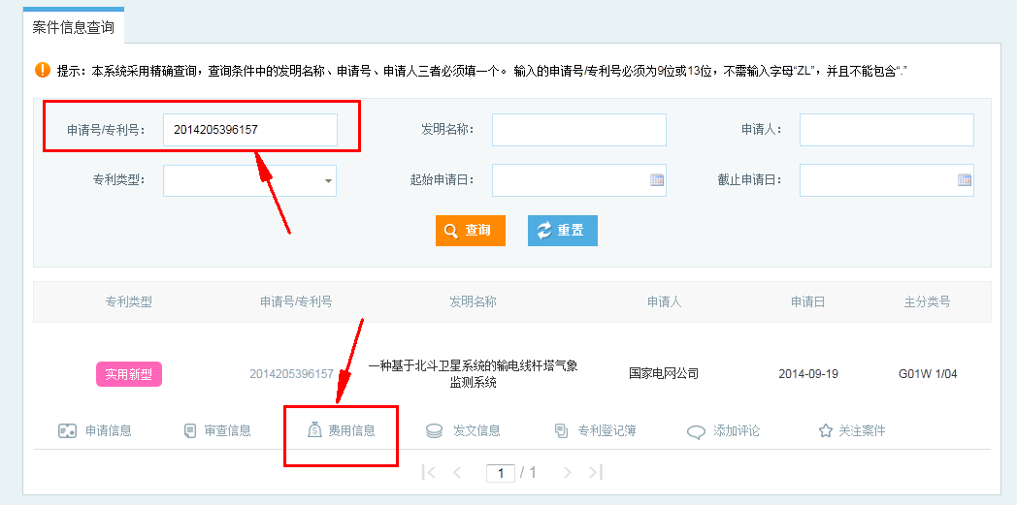

5.点击红框的不同题目，则可以显示专利的不同信息。

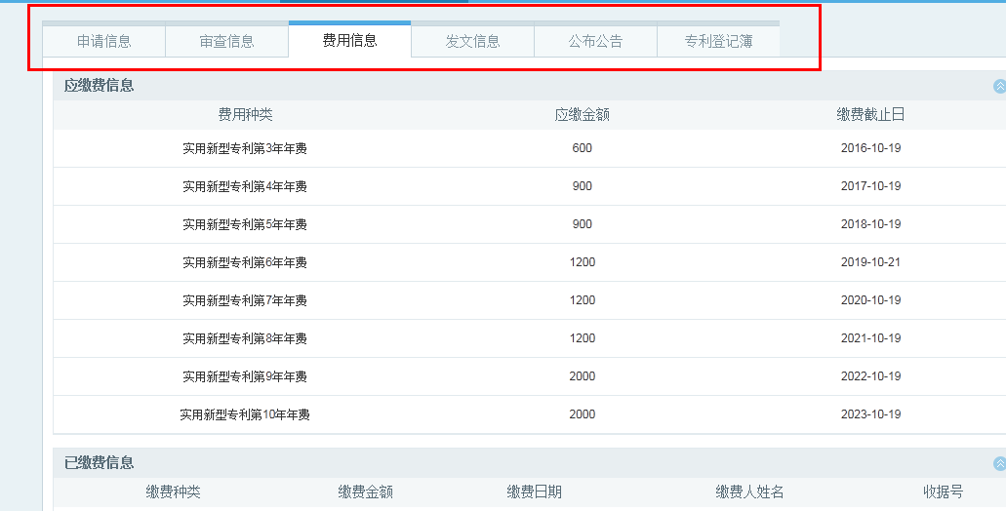

1. **缴费方法（①银行汇款、②邮局汇款）**

1.银行汇款（汇款成功后，请在当日或次日补充专利信息，否则收不到国家局发票**）**

客户在进行专利费用银行汇款时，填写的银行汇款的信息为：

开户银行：中信银行北京知春路支行

户名:国家知识产权局专利局

账号：7111710182600166032

1.1银行汇款补录信息方法

1.1在网上成功汇款当日或次日，进入http://fee.cnipa.gov.cn/，进行专利缴费信息补充，按要求填写汇款信息

打开http://fee.cnipa.gov.cn/，进入缴费补充界面，如下图所示：

1.1.1在汇款信息中，根据提示内容，输入当日的汇款内容和发票邮寄信息，

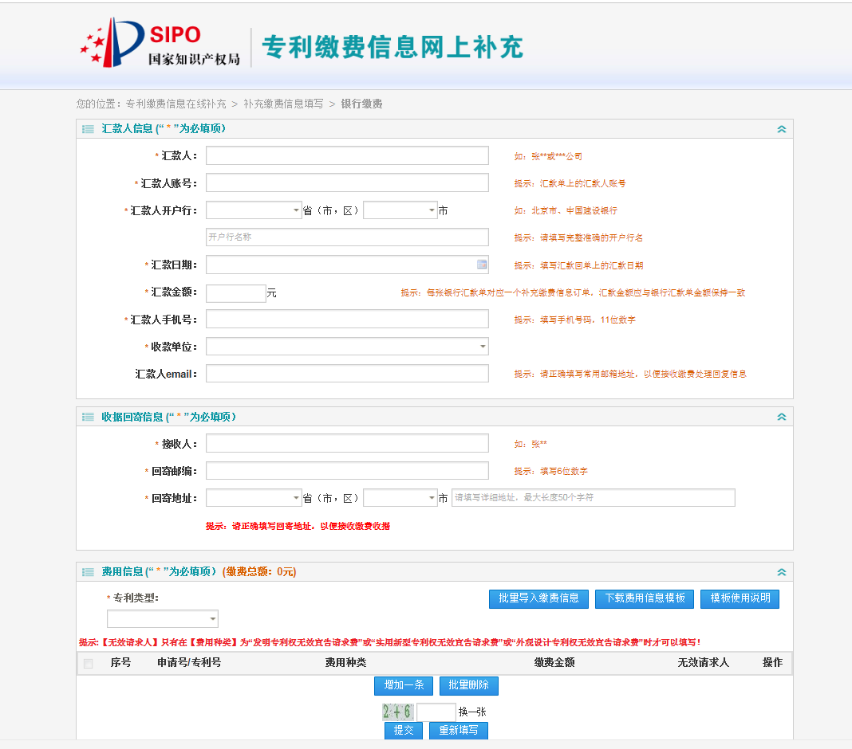

1.1.2在费用信息中，选择对应的专利类型---国家申请或集成电路，



（1）选择国家申请或集成电路

1.1.3点击下载费用信息模板，如下图所示：



（2）点击下载费用信息模板

1.1.4打开费用信息模板后，按下列模块填写缴纳的专利信息：



1.1.5填写完成后，点击“批量导入缴费信息”，核对缴费信息后，输入验证码，点击提交即可。

**2.缴费模板（邮局汇款缴费模板）**

收款人姓名：国家知识产权局专利局收费处  
　　商户客户号：110000860（可代替地址邮编）  
　　地址 邮编：北京市海淀区蓟门桥西土城路6号（100088）

模板1：缴纳办登费模板

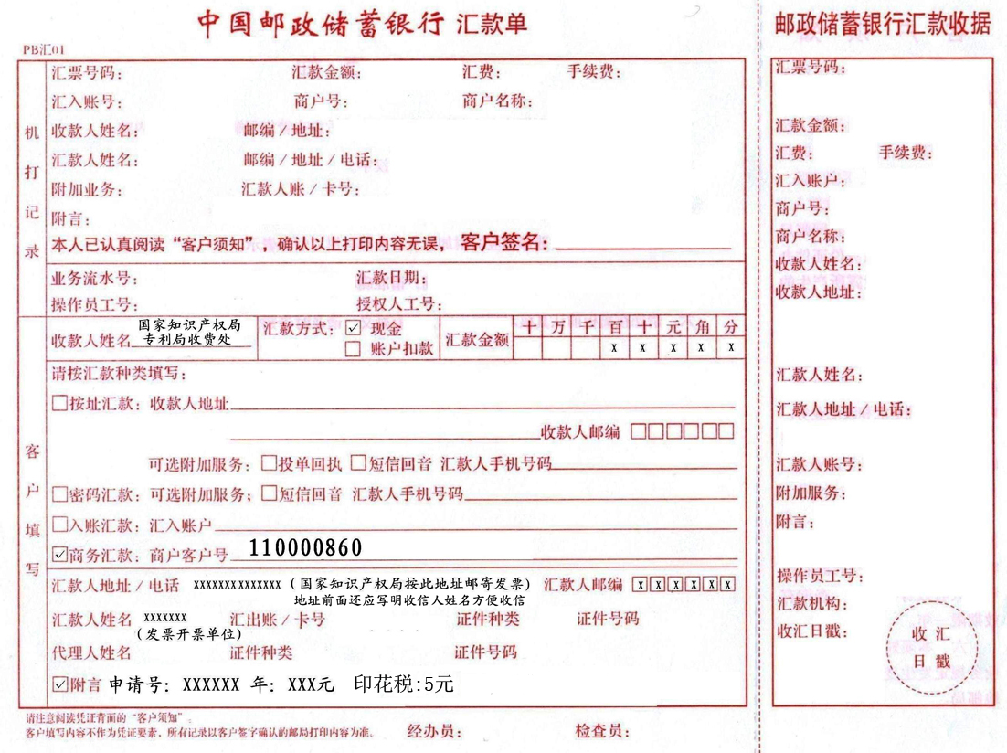

模板2：缴纳年费模板

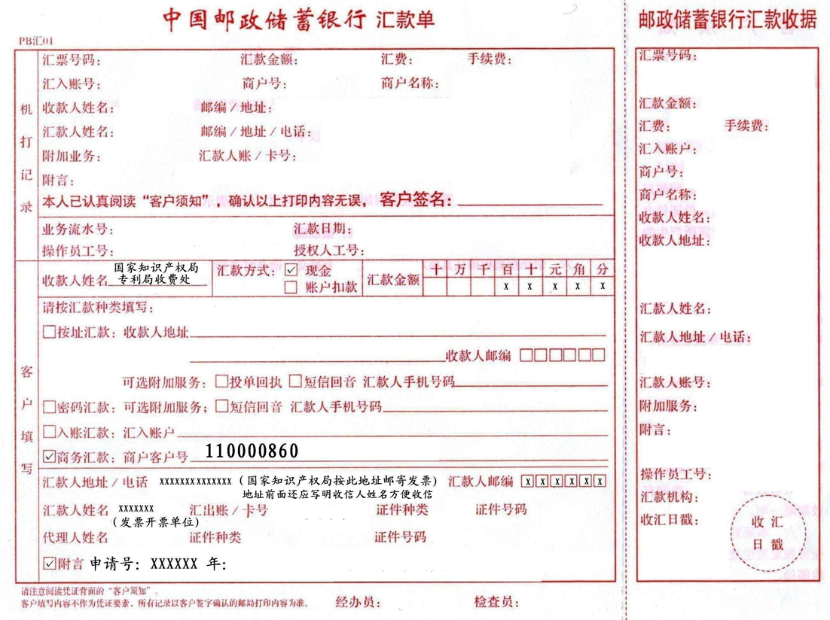

1. 专利状态查询

点击进入中国及多国专利审查信息查询，<http://cpquery.sipo.gov.cn/freeze.main?txn-code=logout>

未注册的用户，点击“公众用户注册”，按照提示进行注册，已注册的直接下一步



3.依次输入账号、密码、并点击验证信息后，点击登录



1. 输入专利号（专利中的 “点” 省略不打），之后点击查询，显示上面界面，点击专利号，即可查看专利的状态。如下图所示：

